КОМИТЕТ  РЕСПУБЛИКИ ТАТАРСТАН  ПО ОХРАНЕ ОБЪЕКТОВ КУЛЬТУРНОГО НАСЛЕДИЯ |  | ТАТАРСТАН РЕСПУБЛИКАСЫНЫӉ МӘДӘНИ МИРАС ОБЪЕКТЛАРЫН САКЛАУ КОМИТЕТЫ
ПРИКАЗ БОЕРЫК
№

О включении выявленного объекта культурного наследия «Захоронение советских воинов, умерших от ран в 1941 - 1945 гг. в
эвакогоспитале санатория «Тарловский»», расположенного по адресу: Республика Татарстан, Елабужский район, пос. Тарловка, территория национального парка «Нижняя Кама», в единый государственный реестр объектов культурного наследия (памятников истории и культуры) народов Российской Федерации
в качестве объекта культурного наследия регионального значения «Захоронение советских воинов, умерших от ран в 1941 - 1945 гг.
в эвакогоспитале санатория «Тарловский»», 1941 - 1945 гг., расположенного по адресу:
Республика Татарстан, Елабужский муниципальный район, пос. Тарловка, территория национального парка «Нижняя Кама» (вблизи санатория Тарловский), утверждении границ его территории и предмета охраны

В соответствии с Федеральным законом от 25 июня 2002 года № 73-ФЗ
«Об объектах культурного наследия (памятниках истории и культуры) народов Российской Федерации», Законом Республики Татарстан от 1 апреля
2005 года № 60-ЗРТ «Об объектах культурного наследия в Республике Татарстан», положительным заключением государственной историко-культурной экспертизы
от 01.12.2025 п р и к а з ы в а ю:
- Включить выявленный объект культурного наследия
«Захоронение советских воинов, умерших от ран в 1941 - 1945 гг. в
эвакогоспитале санатория «Тарловский»», расположенный по адресу: Республика Татарстан, Елабужский район, пос. Тарловка, территория национального парка «Нижняя Кама», в единый государственный реестр объектов культурного наследия (памятников истории и культуры) народов Российской Федерации в качестве объекта культурного наследия регионального значения «Захоронение советских воинов, умерших от ран в 1941 - 1945 гг. в эвакогоспитале санатория «Тарловский»»,
1941 - 1945 гг., (вид объекта – памятник), расположенного по адресу:
Республика Татарстан, Елабужский муниципальный район, пос. Тарловка, территория национального парка «Нижняя Кама» (вблизи санатория Тарловский).
- Утвердить границы территории объекта культурного наследия регионального значения «Захоронение советских воинов, умерших от ран в 1941 - 1945 гг. в эвакогоспитале санатория «Тарловский»», 1941 - 1945 гг., расположенного по адресу: Республика Татарстан, Елабужский муниципальный район, пос. Тарловка, территория национального парка «Нижняя Кама» (вблизи санатория Тарловский), согласно приложению № 1 к настоящему приказу.
- Утвердить предмет охраны объекта культурного наследия регионального значения «Захоронение советских воинов, умерших от ран в 1941 - 1945 гг. в эвакогоспитале санатория «Тарловский»», 1941 - 1945 гг., расположенного по адресу: Республика Татарстан, Елабужский муниципальный район, пос. Тарловка, территория национального парка «Нижняя Кама» (вблизи санатория Тарловский), согласно приложению № 2 к настоящему приказу.
- Отделу учета объектов культурного наследия и градостроительной деятельности обеспечить внесение сведений о границах территории указанного объекта культурного наследия в Единый государственный реестр недвижимости
и единый государственный реестр объектов культурного наследия (памятников истории и культуры) народов Российской Федерации.
- Контроль за исполнением настоящего приказа оставляю за собой.

Председатель И.Н. Гущин
Приложение № 1
к приказу Комитета
Республики Татарстан по охране объектов культурного наследия
от __________ 2025 года № _____

Границы территории
объекта культурного наследия регионального значения
«Захоронение советских воинов, умерших от ран в 1941 - 1945 гг. в эвакогоспитале санатория «Тарловский»», 1941 - 1945 гг., расположенного по адресу: Республика Татарстан, Елабужский муниципальный район, пос. Тарловка, территория национального парка «Нижняя Кама» (вблизи санатория Тарловский)

Карта (схема) границ территории объекта культурного наследия
регионального значения «Захоронение советских воинов, умерших от ран в
1941 - 1945 гг. в эвакогоспитале санатория «Тарловский»», 1941 - 1945 гг., расположенного по адресу: Республика Татарстан, Елабужский муниципальный район, пос. Тарловка, территория национального парка «Нижняя Кама»
(вблизи санатория Тарловский)
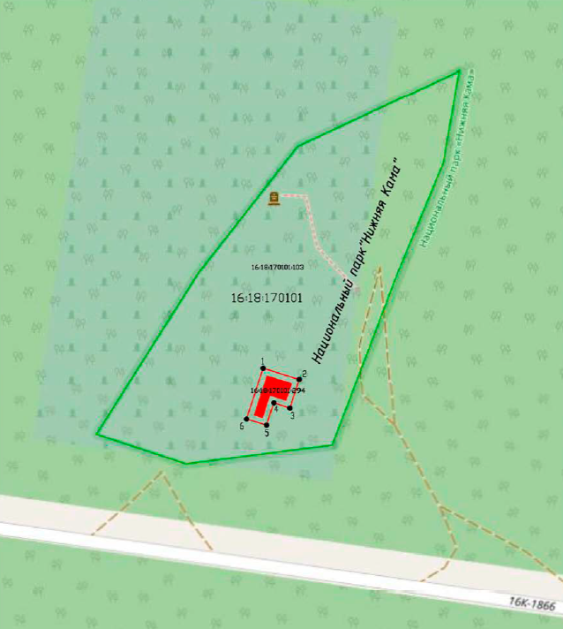
Масштаб 1:1000
Условные обозначения:
 | - граница территории объекта культурного наследия
 | - характерная точка границ территории объекта культурного наследия
 | - объект культурного наследия
 | - границы земельных участков по сведениям ЕГРН
16:18:170101:103 | - кадастровый номер земельного участка
Текстовое описание
границ территории объекта культурного наследия регионального значения
«Захоронение советских воинов, умерших от ран в 1941 - 1945 гг. в эвакогоспитале санатория «Тарловский»», 1941 - 1945 гг., расположенного по адресу:
Республика Татарстан, Елабужский муниципальный район, пос. Тарловка, территория национального парка «Нижняя Кама» (вблизи санатория Тарловский)

Границы территории объекта культурного наследия регионального значения «Захоронение советских воинов, умерших от ран в 1941 - 1945 гг. в эвакогоспитале санатория «Тарловский»», 1941 - 1945 гг., расположенного по адресу:
Республика Татарстан, Елабужский муниципальный район, пос. Тарловка, территория национального парка «Нижняя Кама» (вблизи санатория Тарловский), проходят:
Прохождение границы |  | Описание прохождения границы
от точки | до точки | Описание прохождения границы
1 | 2 | от точки 1 в северо-восточном направлении по внутриквартальной границе земельного участка  с кадастровым номером 16:18:170101:103 на расстоянии 12,42 м до точки 2;
2 | 3 | от точки 2 в юго-восточном направлении по внутриквартальной границе земельного участка  с кадастровым номером 16:18:170101:103 на расстоянии 9,87 м до точки 3;
3 | 4 | от точки 3 в северо-восточном направлении по внутриквартальной границе земельного участка  с кадастровым номером 16:18:170101:103 на расстоянии 5,59 м до точки 4;
4 | 5 | от точки 4 в юго-восточном направлении по внутриквартальной границе земельного участка  с кадастровым номером 16:18:170101:103 на расстоянии 7,69 м до точки 5;
5 | 6 | от точки 5 в юго-западном направлении по внутриквартальной границе земельного участка  с кадастровым номером 16:18:170101:103 на расстоянии 6,85 м до точки 6;
6 | 1 | от точки 6 в северо-западном направлении по внутриквартальной границе земельного участка  с кадастровым номером 16:18:170101:103 на расстоянии 17,53 м до точки 1.

Таблица характерных точек
границ территории объекта культурного наследия регионального значения
«Захоронение советских воинов, умерших от ран в 1941 - 1945 гг. в эвакогоспитале санатория «Тарловский»», 1941 - 1945 гг., расположенного по адресу:
Республика Татарстан, Елабужский муниципальный район, пос. Тарловка, территория национального парка «Нижняя Кама» (вблизи санатория Тарловский)
№  точки | Координаты точки в местной системе координат (МСК-16)
№  точки | X | Y
1 | 471841.97 | 2317083.26
2 | 471838.29 | 2317095.13
3 | 471828.90 | 2317092.07
4 | 471830.63 | 2317086.75
5 | 471823.32 | 2317084.36
6 | 471825.31 | 2317077.80
1 | 471841.97 | 2317083.26

Приложение № 2
к приказу Комитета
Республики Татарстан по охране объектов культурного наследия
от __________ 2025 года № _____

Предмет охраны
объекта культурного наследия регионального значения
«Захоронение советских воинов, умерших от ран в 1941 - 1945 гг. в эвакогоспитале санатория «Тарловский»», 1941 - 1945 гг., расположенного по адресу:
Республика Татарстан, Елабужский муниципальный район, пос. Тарловка, территория национального парка «Нижняя Кама» (вблизи санатория Тарловский)

- Местоположение объекта в центральной части Национального парка «Нижняя Кама», возле пос. Тарловка.
- Захоронение (могила) с останками военнослужащих и сопровождающими захоронение предметами.

*Предмет охраны может быть изменен по результатам комплексных и научных исследований и проведения реставрационных работ.
Таблица предмета охраны
объекта культурного наследия регионального значения
«Захоронение советских воинов, умерших от ран в 1941 - 1945 гг. в эвакогоспитале санатория «Тарловский»», 1941 - 1945 гг., расположенного по адресу:
Республика Татарстан, Елабужский муниципальный район, пос. Тарловка, территория национального парка «Нижняя Кама» (вблизи санатория Тарловский)
№  п\п | Предмет охраны | Фотофиксация основных элементов/графические материалы
1. | Местоположение объекта в центральной части Национального парка «Нижняя Кама», возле пос. Тарловка | Условные обозначения:  - объект культурного наследия  Рис.1. Местоположение объекта
2. | Захоронение (могила) с останками военнослужащих и сопровождающими захоронение предметами | 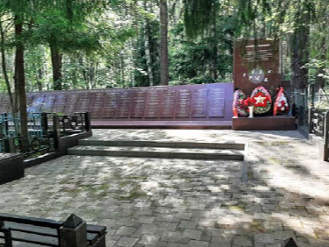  Рис.2. Общий вид

